Bài 1
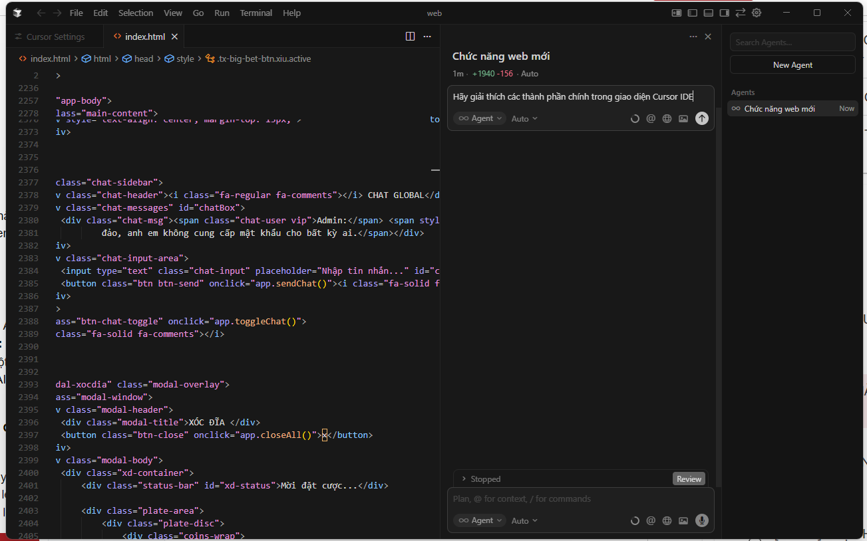
Dưới đây là các thành phần chính giúp Cursor khác biệt:
1. Thanh Side Bar (AI Chat & Folders)
Đây là nơi bạn quản lý tệp tin và tương tác chính với AI.
- Explorer: Quản lý cấu trúc thư mục như VS Code truyền thống.
- Chat Pane (Ctrl + L): Đây là "bộ não". Bạn có thể đặt câu hỏi về toàn bộ dự án, nhờ giải thích code hoặc yêu cầu viết logic mới.
- Tính năng đặc biệt: Trong ô Chat, bạn có thể sử dụng ký hiệu @ để "nhắc" AI tập trung vào các tệp cụ thể, thư mục, hoặc thậm chí là tài liệu trực tuyến (Docs).

2. Trình soạn thảo (Editor Area) & Tính năng Inline
Đây là nơi bạn viết code, nhưng có sự hỗ trợ của hai tính năng cực mạnh:
- Cursor Prediction (Tab): Khi bạn đang gõ, AI sẽ dự đoán dòng tiếp theo dựa trên ngữ cảnh và bạn chỉ cần nhấn Tab để hoàn thành. Nó thông minh hơn nhiều so với Autocomplete thông thường.
- Command K (Ctrl + K): Khi bôi đen một đoạn code và nhấn tổ hợp phím này, một ô nhập liệu sẽ hiện ngay tại dòng đó. Bạn có thể ra lệnh: "Sửa lỗi này" hoặc "Viết thêm unit test cho hàm này". Cursor sẽ thay đổi code trực tiếp trong file.

3. Cursor Composer (Ctrl + I)
Đây là một trong những điểm đột phá nhất của Cursor. Khác với Chat chỉ hỗ trợ trên một tệp, Composer cho phép AI viết và sửa đổi code trên nhiều tệp cùng một lúc.
- Bạn có thể yêu cầu: "Tạo cho tôi tính năng đăng nhập bao gồm cả frontend và backend".
- Composer sẽ liệt kê các tệp cần tạo/sửa và bạn có thể nhấn "Apply" để áp dụng tất cả thay đổi cùng lúc.

4. Thanh trạng thái & Cài đặt AI (Bottom Right)
Ở góc dưới cùng bên phải, bạn sẽ thấy các thông số quan trọng:
- Model Selector: Cho phép bạn chọn "bộ não" cho AI (ví dụ: GPT-4o, Claude 3.5 Sonnet, hoặc các model nhỏ hơn để tiết kiệm lượt dùng).
- Index Status: Hiển thị trạng thái quét mã nguồn của bạn. Để AI hiểu toàn bộ dự án (Context), nó cần "Index" (lập chỉ mục) các tệp tin trong máy.

5. AI Tooling (Phía trên cùng bên phải)
Khu vực này chứa các nút truy cập nhanh vào:
- Cursor Settings: Nơi bạn cấu hình API Key cá nhân hoặc đăng nhập tài khoản Cursor.
- Rules for AI: Bạn có thể thiết lập các quy tắc riêng (ví dụ: "Luôn viết code bằng TypeScript", "Sử dụng kiến trúc Clean Architecture") để AI luôn tuân thủ theo phong cách của bạn.
Mẹo nhỏ: Hãy luôn chú ý đến biểu tượng "Indexing". Nếu dự án của bạn đã được Index 100%, AI sẽ trả lời cực kỳ chính xác về các mối liên hệ giữa các tệp tin mà không cần bạn phải copy-paste code vào khung chat.
Đã tạo thử file C
Bài 2
#include <stdio.h>

/**
* Hàm tính giai thừa của một số nguyên dương n
* Sử dụng kiểu dữ liệu 'long long' để tránh tràn số vì giai thừa tăng rất nhanh
*/
long long tinhGiaiThua(int n) {
// Bước 1: Khởi tạo biến kết quả bằng 1
// (Vì giai thừa của 0 và 1 đều bằng 1)
long long ketQua = 1;

// Bước 2: Kiểm tra điều kiện đầu vào
if (n < 0) {
return -1; // Trả về -1 nếu n âm (giai thừa không định nghĩa cho số âm)
}

// Bước 3: Sử dụng vòng lặp từ 2 đến n để nhân dồn vào kết quả
// Công thức: n! = 1 * 2 * 3 * ... * n
for (int i = 2; i <= n; i++) {
ketQua *= i; // Tương đương với: ketQua = ketQua * i
}

// Bước 4: Trả về kết quả cuối cùng
return ketQua;
}

int main() {
int n;
printf("Nhập vào một số nguyên dương: ");
scanf("%d", &n);

long long kq = tinhGiaiThua(n);

if (kq == -1) {
printf("Không tính được giai thừa cho số âm!\n");
} else {
printf("Giai thừa của %d là: %lld\n", n, kq);
}

return 0;
}
Bài 3
Khi so sánh Cursor AI và GitHub Copilot trong bài toán cụ thể là viết hàm tính tổng mảng, chúng ta sẽ thấy hai triết lý hỗ trợ khác nhau. Dưới đây là sự so sánh chi tiết để xem cái nào thực sự giúp ích hơn cho người mới bắt đầu.
1. Cách sinh code (Trải nghiệm người dùng)
Đặc điểm | GitHub Copilot | Cursor AI
Cơ chế chính | Autocomplete (Tab): Bạn gõ tên hàm, Copilot gợi ý dòng tiếp theo mờ mờ, bạn nhấn Tab để nhận. | Composer & Edit (Ctrl + K): Bạn ra lệnh trực tiếp bằng ngôn ngữ tự nhiên (tiếng Việt/Anh) để Cursor viết toàn bộ.
Khả năng hiểu ngữ cảnh | Chủ yếu dựa vào các file đang mở trong trình soạn thảo. | Hiểu toàn bộ dự án (Codebase Indexing), biết các hàm bạn đã viết ở file khác.
Tính tương tác | Thụ động hơn, bạn phải bắt đầu gõ thì nó mới gợi ý. | Chủ động hơn, bạn chỉ cần nói "Viết hàm tính tổng" là nó làm từ A-Z.

2. So sánh khi thực hiện "Tính tổng mảng"
- GitHub Copilot: Khi bạn gõ int sumArray(int arr[], int n) {, Copilot sẽ hiện ra phần thân hàm ngay lập tức. Nó rất nhanh, nhưng đôi khi người mới sẽ có thói quen "Tab đại" mà không hiểu tại sao code lại chạy như vậy.
- Cursor AI: Ngoài việc có tính năng giống Copilot (Tab), Cursor cho phép bạn bôi đen đoạn code và hỏi: "Tại sao vòng lặp này lại bắt đầu từ 0?". Nó sẽ giải thích cặn kẽ ngay bên cạnh code.

3. Cái nào phù hợp hơn cho người mới học?
Câu trả lời phụ thuộc vào cách bạn sử dụng, nhưng Cursor AI thường được đánh giá cao hơn cho việc học vì những lý do sau:
Tại sao Cursor tốt cho người học:
- Giải thích code ngay lập tức: Bạn có thể hỏi Chat (Ctrl + L) bất cứ lúc nào về một dòng code lạ. Cursor sẽ giải thích theo kiểu "gia sư" thay vì chỉ đưa ra đáp án.
- Tính năng "Rules for AI": Bạn có thể cài đặt quy tắc: "Đừng viết code ngay, hãy hướng dẫn tôi từng bước để tôi tự gõ". Điều này cực kỳ quan trọng để tránh việc lười tư duy.
- Tích hợp Terminal: Cursor có thể đọc lỗi ở Terminal và giải thích cho bạn tại sao code tính tổng mảng bị lỗi (ví dụ: truy cập ngoài phạm vi mảng).
Tại sao GitHub Copilot vẫn có giá trị:
- Rèn luyện trí nhớ: Vì nó chỉ gợi ý khi bạn bắt đầu gõ, bạn buộc phải nhớ cú pháp cơ bản (như cách khai báo hàm, kiểu dữ liệu) trước khi nó "trợ giúp". Điều này giúp tay bạn quen với bàn phím hơn.

Tổng kết
Lời khuyên: Nếu bạn muốn có một "Gia sư đồng hành" biết giải thích và sửa lỗi, hãy chọn Cursor AI. Nếu bạn muốn một "Thư ký gõ nhanh" để hỗ trợ khi bạn đã nắm cơ bản, GitHub Copilot là đủ.
Bài 4
int sumArray(int arr[], int n) {
// Bước 1: Khởi tạo biến tích lũy ngắn gọn
int sum = 0;

// Bước 2: Sử dụng toán tử tích lũy (+=)
// Vòng lặp chạy từ 0 đến n-1 để duyệt qua mọi phần tử mảng
for (int i = 0; i < n; i++)
sum += arr[i]; // Thay thế cho: sum = sum + arr[i]

// Bước 3: Trả về tổng cuối cùng
return sum;
}
Bài 5
1. Phân tích lỗi sai
Lỗi nằm ở điều kiện dừng của vòng lặp for: i <= n.
- Vấn đề: Khi vòng lặp chạy đến số cuối cùng là chính nó ($i = n$), thì phép chia n % i chắc chắn sẽ bằng $0$. Lúc này, hàm ngay lập tức return 0.
- Kết quả: Mọi số bạn nhập vào (kể cả số nguyên tố như 7, 11) đều bị hàm kết luận là "không phải số nguyên tố" vì nó tự chia cho chính nó.
- Thiếu trường hợp đặc biệt: Số $n < 2$ (như 0 và 1) không phải là số nguyên tố nhưng code của bạn sẽ trả về $1$.

2. Đoạn code đã sửa (Refactored)
Để tối ưu, chúng ta chỉ cần kiểm tra đến căn bậc hai của $n$ ($\sqrt{n}$). Nếu $n$ không chia hết cho số nào từ 2 đến $\sqrt{n}$, nó chắc chắn là số nguyên tố.
C
#include <math.h> // Thư viện để dùng hàm sqrt()

int isPrime(int n) {
// Bước 1: Số nhỏ hơn 2 không phải là số nguyên tố
if (n < 2) return 0;

// Bước 2: Chỉ chạy vòng lặp đến căn bậc hai của n
// Lỗi cũ: i <= n -> Sửa thành: i * i <= n hoặc i <= sqrt(n)
for (int i = 2; i * i <= n; i++) {
if (n % i == 0) {
return 0; // Thấy một ước số khác 1 và chính nó -> Không phải số nguyên tố
}
}

// Bước 3: Nếu không tìm thấy ước nào, trả về 1
return 1;
}
Bài 6
1. Code JavaScript đã Refactor
JavaScript
/**
* Đảo ngược mảng trực tiếp (In-place) để tối ưu bộ nhớ
* Độ phức tạp thời gian: O(n/2) -> O(n)
* Độ phức tạp không gian: O(1)
*/
function reverseArray(arr) {
// Bước 1: Khởi tạo con trỏ đầu (left) và con trỏ cuối (right)
let left = 0;
let right = arr.length - 1;

// Bước 2: Chạy vòng lặp cho đến khi hai con trỏ gặp nhau ở giữa
while (left < right) {
// Bước 3: Tráo đổi giá trị giữa hai vị trí bằng Destructuring Assignment
[arr[left], arr[right]] = [arr[right], arr[left]];

// Bước 4: Di chuyển hai con trỏ lại gần nhau hơn
left++;
right--;
}

// Bước 5: Trả về mảng đã được đảo ngược
return arr;
}

2. Giải thích các điểm tối ưu
- Bộ nhớ (Space Complexity): Thay vì tạo newArr (tốn thêm bộ nhớ tương đương mảng cũ), cách này chỉ tốn thêm 2 biến chạy left và right. Trong lập trình chuyên nghiệp, việc tiết kiệm bộ nhớ là cực kỳ quan trọng khi xử lý dữ liệu lớn.
- Số lần lặp: Thay vì lặp qua tất cả $n$ phần tử, thuật toán này chỉ lặp $n/2$ lần (đến khi gặp nhau ở giữa), giúp giảm số thao tác thực thi.
- Destructuring Assignment: Cú pháp [a, b] = [b, a] là cách viết hiện đại của ES6 để tráo đổi (swap) hai giá trị mà không cần dùng biến trung gian temp.
Bài 7
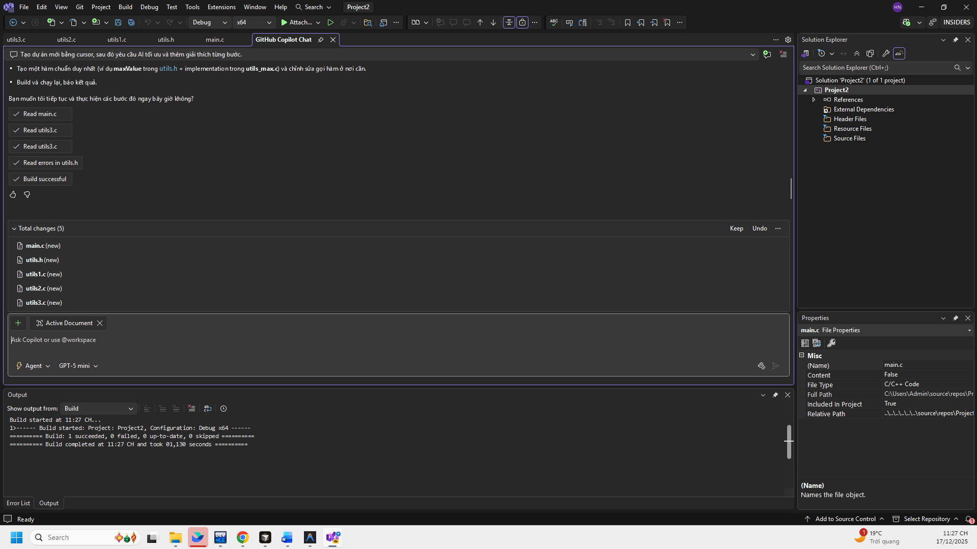
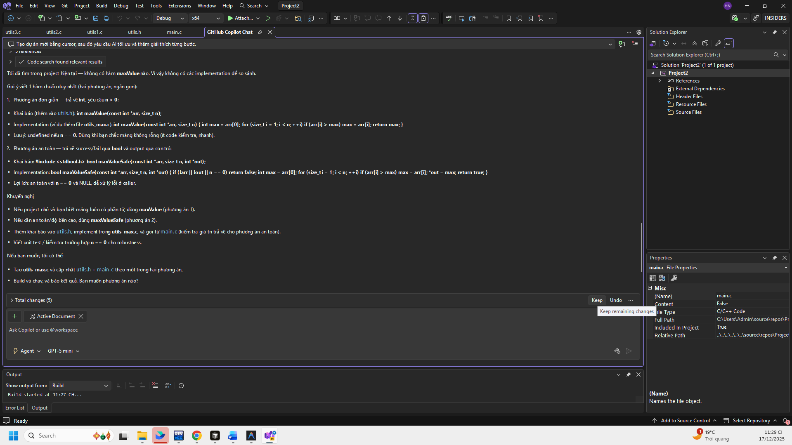
Đã làm theo hướng dẫn
Bài 8
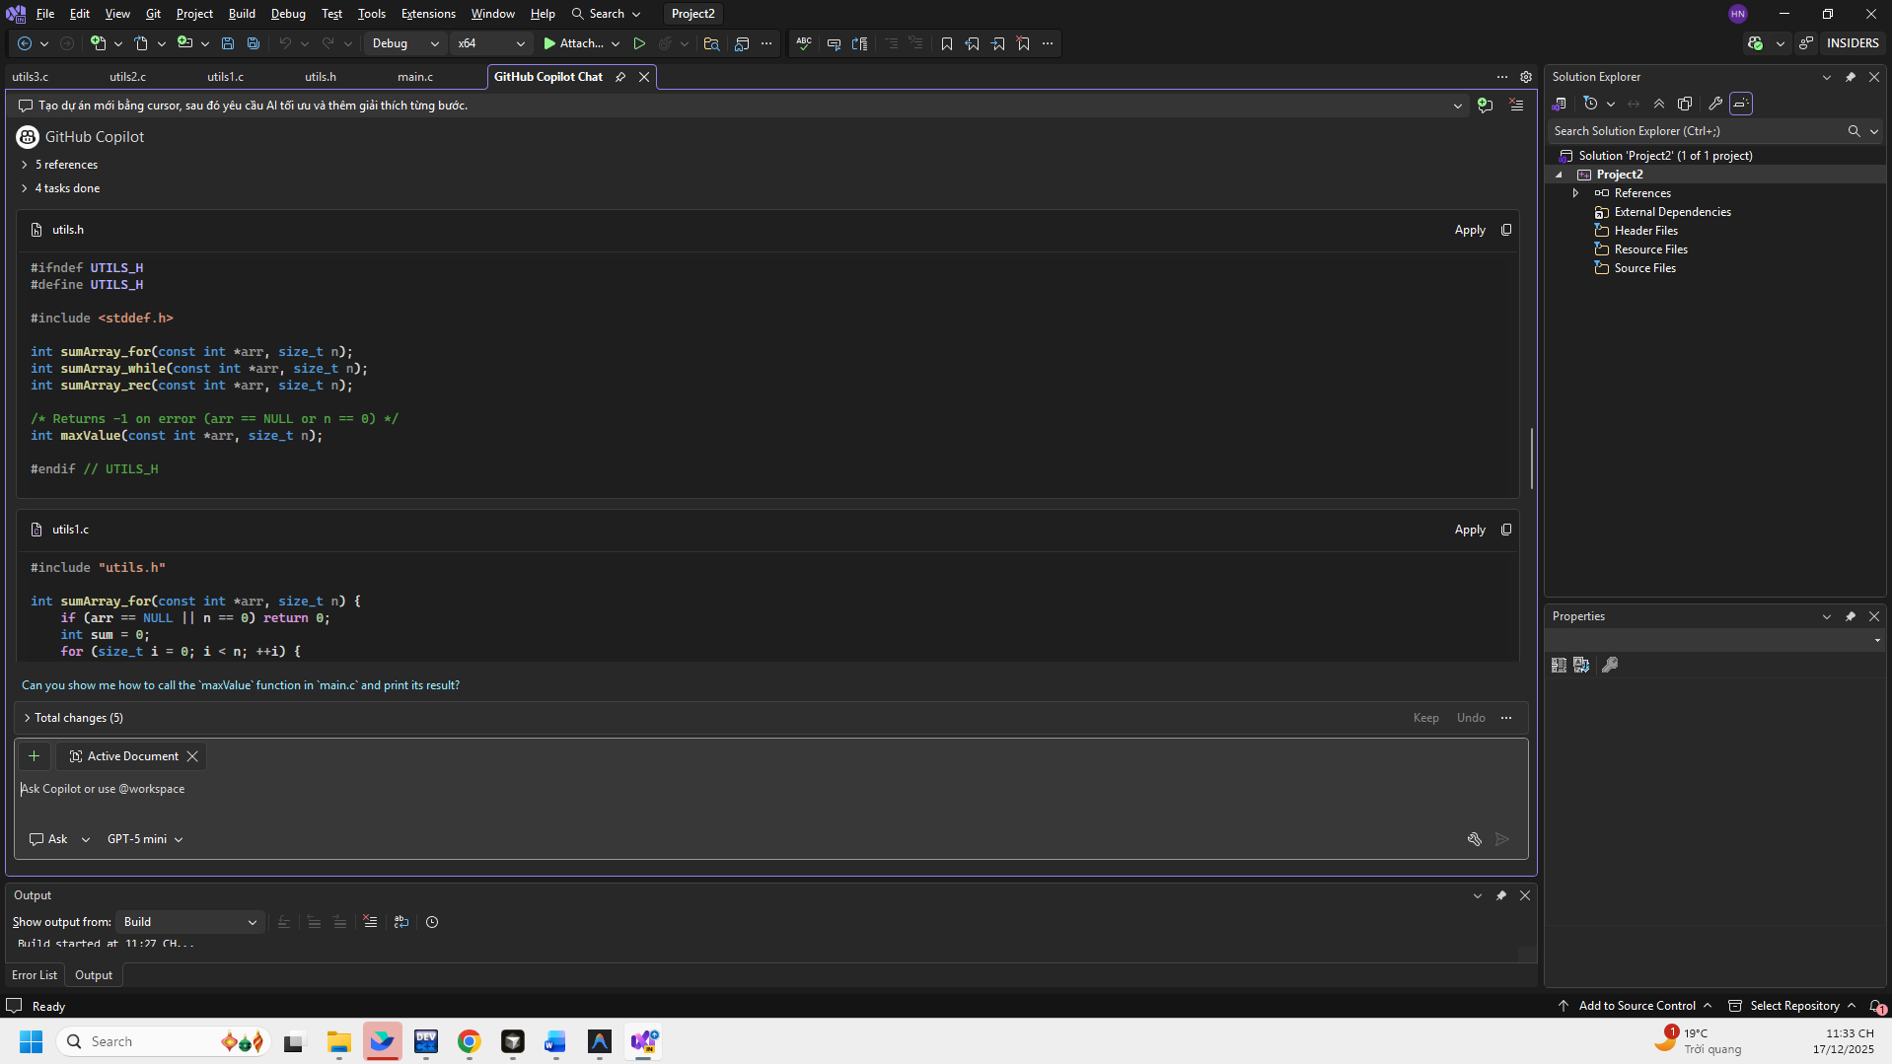
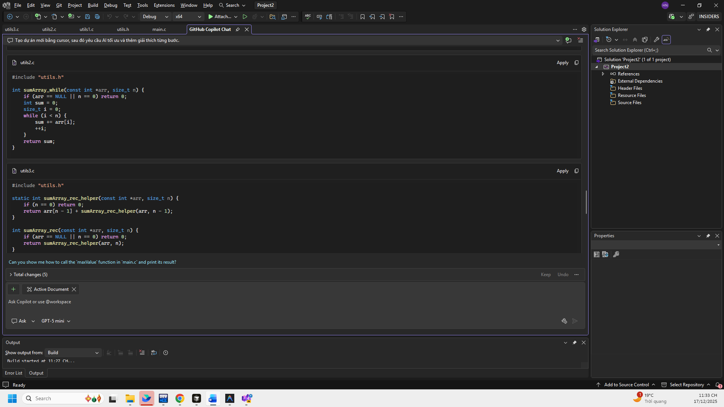
Bài 9
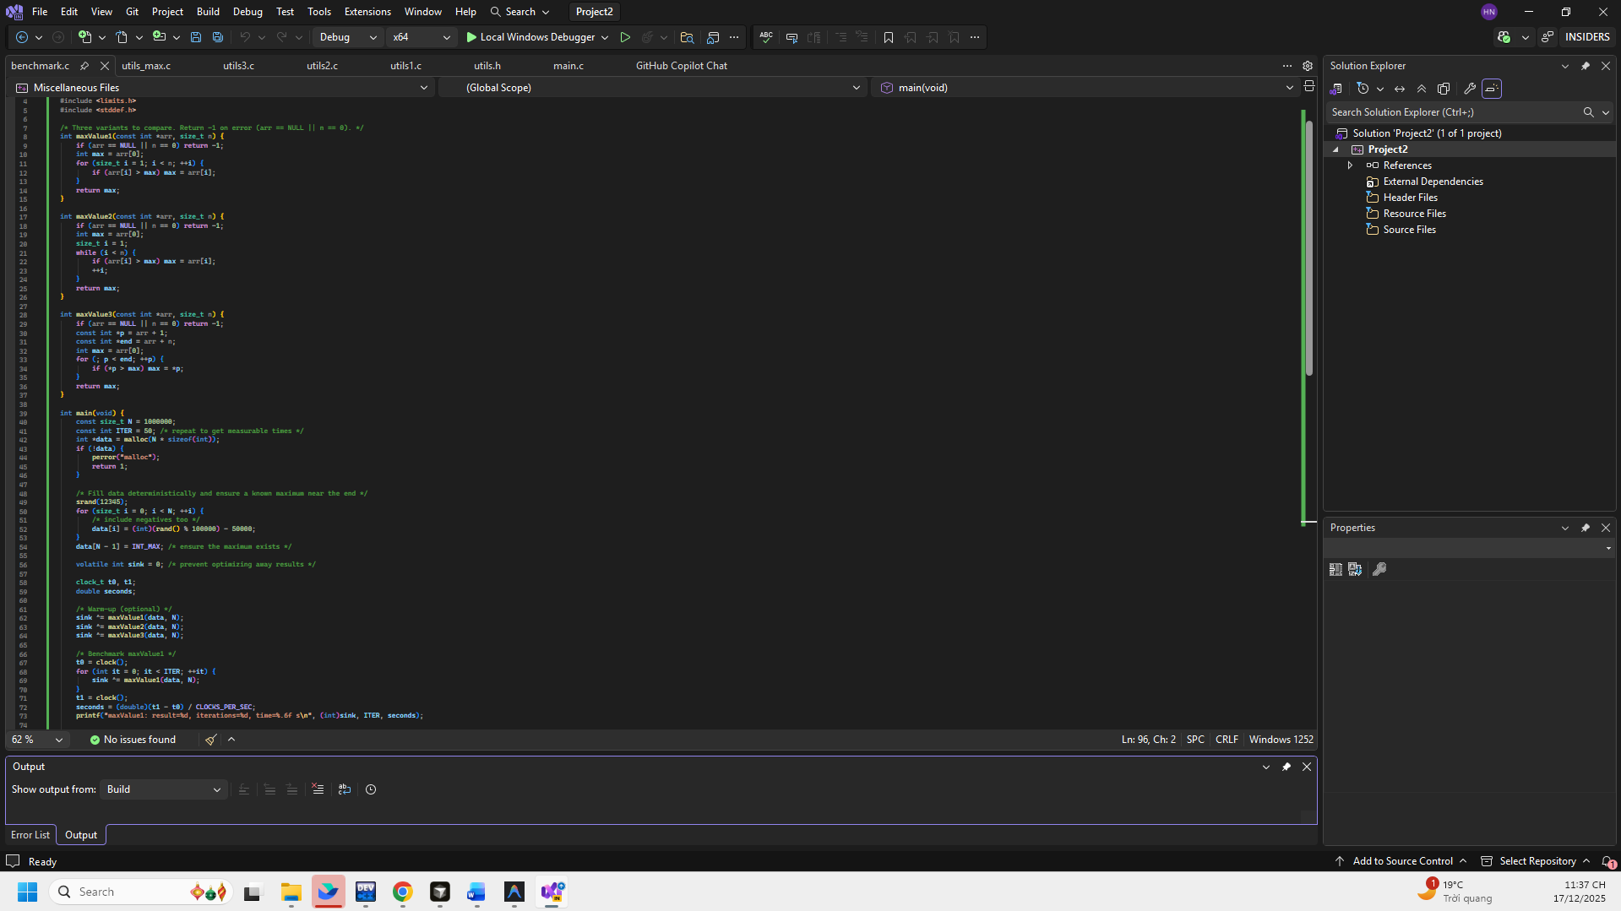đã gom benmark
